**Homilie – Paaswake – jaar C 19/04/2025**  *Genesis 1, 1-31 / Exodus 14, 15 – 15, 1 / Ezechiël 36, 24-28 / Romeinen 6, 3-11 /*

*Lucas 24, 1-12*

Waarschijnlijk rond het jaar 30 van onze tijdrekening werd in Jeruzalem – juist buiten de oude stadsmuren – een jongeman gekruisigd. Samen met twee misdadigers. Daags tevoren had Hij met een klein aantal getrouwen een afscheidsmaal gehouden. En bij die gelegenheid had Hij gezegd: *‘Ik zal niet meer drinken van de vrucht van de wijnstok tot de dag komt waarop ik de nieuwe oogst zal drinken in het koninkrijk van God’* (Mc. 14, 25). Met deze woorden maakte Hij – op een rustige en zelfverzekerde toon – duidelijk dat zijn dood de grondslag zou zijn van een nieuw verbond tussen God en de mensen. En tegelijk maakte Hij duidelijk dat zijn dood niet het einde zou zijn.

Maar de dag daarna was volkomen in tegenspraak met die rustige zekerheid: doodsangst in de Hof van Olijven en daarna de verlatenheid aan het kruis. Zijn leerlingen moeten in hevige verwarring geweest zijn. Want zij kenden ook de Schrift. In het boek Deuteronomium staat te lezen: *‘Een gehangene is door God vervloekt’* (Deut. 21, 23). Maar er was meer: Elia, de helper in nood voor de joden, had niet ingegrepen, zoals de leerlingen gehoopt en verwacht hadden (Mc. 15, 36). Het was dan ook een begrijpelijke reactie dat de leerlingen waren gaan vluchten, ook die verloochening door Petrus om zijn eigen hachje te redden.

Het is dan des te verbazingwekkender dat praktisch onmiddellijk na die gebeurtenissen de leerlingen gaan belijden: *‘Jezus de Gekruisigde leeft! God heeft Jezus niet in de dood achtergelaten, maar Hem tot leven gewekt!’*. Het klinkt toch zo onwaarschijnlijk, niet alleen nu, maar ook in die dagen na Jezus’ terechtstelling en graflegging. Want toen twijfelden de leerlingen, en de vrouwen waren van schrik bevangen toen ze daar aan het graf stonden.

Wat is er dan gebeurd dat die twijfel zo ineens overgaat in geloof en zekerheid? Hoe komt het dat die leerlingen ineens zo overtuigd waren dat Hij leefde?

Dan moeten we al die verrijzenisverhalen lezen, allemaal zo verschillend maar één ding was duidelijk: er is iets gebeurd dat de vrouwen tot geloof en de leerlingen tot getuigenis heeft gebracht. En dat *‘iets’* is méér dan een vermoeden. Het was een *ervaring*.

Wat in al die verschillende getuigenissen over de verrijzenis naar voor komt is het feit dat mensen *ervaren* hebben dat God tussenbeide is gekomen. Het was hun ervaring dat Jezus was opgenomen in de macht en de heerlijkheid van God. En dat is iets volkomen nieuw. Die ervaring was er nog nooit geweest, in heel de mensengeschiedenis niet.

Het is als met de inslagtrechter van een granaat: van die granaat is niets meer over, we zien alleen een grote trechter, wij kunnen alleen maar vaststellen dat er iets moet zijn gebeurd.

Zo ook met Jezus. Wat er toen gebeurd is, moet zo ingrijpend zijn geweest dat mensen tot verrijzenisgeloof zijn gekomen.

Zoiets kan alleen maar in beelden worden beschreven, verschijningsverhalen, die allemaal op hetzelfde wijzen: die Jezus die op gruwelijke wijze aan zijn eind was gekomen, heeft zich als de Levende getoond.

En in heel dat gebeuren ligt het initiatief bij de Verrezene zelf, niet bij de mensen. De vrouwen waren naar het graf gegaan en onderweg dachten ze erover na hoe ze die steen van het graf zouden wegkrijgen. Het bleek een overbodige zorg: de steen was al weggerold. De verrezen Heer neemt zelf het initiatief en dat zegt me dat ons verrijzenisgeloof niet het resultaat is van mijn eigen inspanningen. Het enige dat wij kunnen doen, de leerlingen toen en wij vandaag, is ons openstellen voor de ervaring dat Jezus leeft. Dat is geloof. En door dat geloof kan de Verrezene door gesloten deuren bij ons binnenkomen.

Eén van de mooiste verrijzenisverhalen eindigt met de uitspraak van de verrezen Jezus: *Zalig die niet zien en toch geloven’*. Het was toen de apostel Thomas zijn hand in de wonde van Jezus’ zijde wilde leggen.

Wat uiteindelijk belangrijk is, is niet wat onze ogen zien en onze oren horen, maar dat wat ons hart ervaart, waardoor wij andere mensen worden. In deze viering zullen we drie jonge mannen dopen met water dat we daartoe zullen wijden. We zullen doopwater over hen laten stromen, zoals dat ook jaren geleden over ons gebeurd is. Alleen, bij ons zit dat heel ver. Armel, Derick en Inho, na vandaag is het belangrijk om de ware betekenis van jullie doopsel te laten binnensijpelen in jullie leven. Het doopsel waarmaken is de inhoud van het christelijk leven. Beleef jullie christen zijn dan ook alsof jullie elke dag opnieuw gedoopt worden.

En ik vraag het aan iedereen hier aanwezig: proberen we elke dag van ons christen zijn te leven en te beleven als waren we pas gedoopt.

Mag de verrezen Heer ons bezielen tot een vernieuwd christen-zijn! Zalig Pasen!

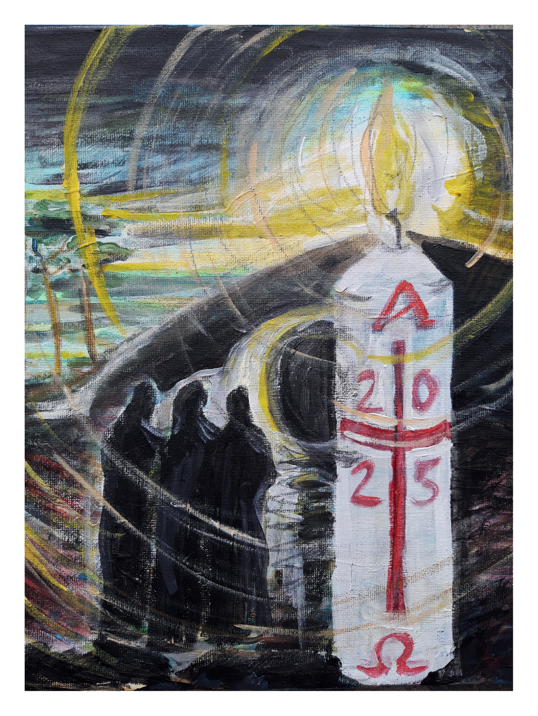

*‘Pasen: de vrouwen bij het lege graf’*

*Jan Verheyen – Lier.  
Paaswake C – 19.04.2025 (herwerking en aanvullingen bij preek 14.4.2001)*